Tisková zpráva
6. října 2026, Brno
Elektromobily v září tvořily 11,2 % nových registrací, Škoda Epiq už je v TOP 10
Analýza Centra dopravního výzkumu (CDV) potvrzuje pokračující růst českého trhu s elektromobily. Během prvních devíti měsíců letošního roku vzrostly registrace nových bateriových elektrických vozidel meziročně o 36 % a dovoz ojetých elektromobilů dokonce o 64 %. Elektromobily tvořily 7,4 % nových osobních vozidel a 8,4 % dovezených ojetin. V samotném září jejich podíl na registracích nových osobních vozidel dosáhl rekordních 11,2 %. Škoda Epiq, která se na českém trhu objevila teprve letos, se již zařadila mezi šest nejčastěji registrovaných elektromobilů – letos bylo registrováno 291 těchto vozů. Analýza vychází z dat portálu cistadoprava.cz využívajícího zdrojová data Ministerstva dopravy, Svazu dovozců automobilů a dalších relevantních zdrojů.
Registrace elektromobilů za devět měsíců vzrostly o 36 %, v září meziročně o 57 %
V období od ledna do září 2026 bylo v České republice zaregistrováno 13 806 nových osobních bateriových elektromobilů (BEV), což představuje meziroční nárůst o 36 %. V průběhu září bylo registrováno 2 141 vozidel, meziročně o 57 % více.
Tržní podíl elektromobilů na celkových registracích nových vozidel se zvýšil z loňských 5,6 % na současných 7,4 %. Celkově tak po českých silnicích aktuálně jezdí již více než 80,5 tisíc osobních BEV.
Tabulka 1: Registrace nových osobních bateriových elektromobilů v jednotlivých měsících
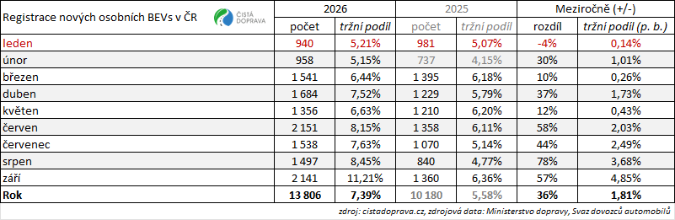
Podíl vozidel s externím dobíjením meziročně vzrostl z 9,9 % na 12,5 %
Přestože podíl elektromobilů roste, českému trhu nových vozidel stále dominují vozy se spalovacími motory:
- Benzinový pohon: 64,9 % trhu (vloni 67,2 %).
- Vznětový pohon: 20,4 % trhu (vloni 20,4 %).
- Bateriový elektrický pohon (BEV): 7,4 % trhu (vloni 5,6 %).
- Plug-in hybridní pohon (PHEV): 5,1 % trhu (vloni 4,3 %).
- Pohon na zkapalněný ropný plyn (LPG): 2,2 % trhu (vloni 2,6 %).
Segment elektrifikovaných vozidel s externím dobíjením (BEV+PHEV) vzrostl z loňských 9,9 % na 12,5 %.
„Ani rekordní podíl lokálně bezemisních či nízkoemisních nových vozidel zatím nevede k výraznějšímu snižování flotilových emisí CO₂ nových osobních vozidel. V letošním roce dosahují průměrné emise 127 g CO₂/km, tedy pouze o 1 g CO₂/km méně než loni. Česká republika přitom v loňském roce patřila v tomto ukazateli k nejhorším zemím Evropské unie – vyšší hodnotu mělo už jen Slovensko. Jedním z faktorů je také vysoký podíl naftových motorizací, který letos dosahuje 20,1 %. Česká republika má v tomto ohledu s velkým náskokem nejvyšší podíl mezi zeměmi EU. Průměrné emise nových vozidel s naftovým motorem letos dosahují 162 g CO₂/km. Samotný růst podílu elektromobilů tak zatím nestačí k tomu, aby se průměrné emise nových vozidel v České republice snižovaly výraznějším tempem,“ uvádí Pavel Havránek, ředitel Divize mobility a bezpečnosti Centra dopravního výzkumu.
Škoda první, meziročně si pohoršil Hyundai, Elroq v TOP10
Škoda potvrdila svou dominanci s tržním podílem 33,9 %. Nejregistrovanějším modelem byla Škoda Enyaq (2 227 ks), která v celkovém pořadí registrací nových osobních automobilů bez ohledu na druh pohonu obsadila letos 12. místo. Následovala Škoda Elroq (1 984 ks), jejíž registrace meziročně klesly o 3 %. Společně s Teslou Model Y (1 461 ks) tvořily tyto tři modely 41,1 % všech nových registrací. Letošní novinka Škoda Epiq si zatím připsala 291 registrací, což ji řadí celkově na 6. místo mezi bateriovými elektromobily.
Tabulka 2: Meziroční srovnání 10 nejregistrovanějších nových osobních bateriových elektromobilů
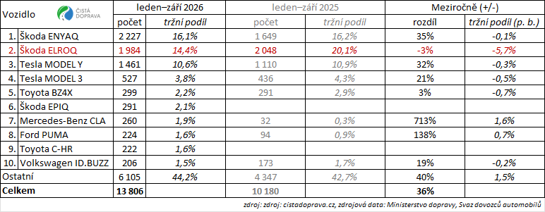
Z první desítky značek zaznamenala meziročně nižší počty registrací BEV pouze jedna automobilka: Hyundai (-7 %).
Tabulka 3: Meziroční srovnání 10 nejregistrovanějších značek nových osobních bateriových elektromobilů
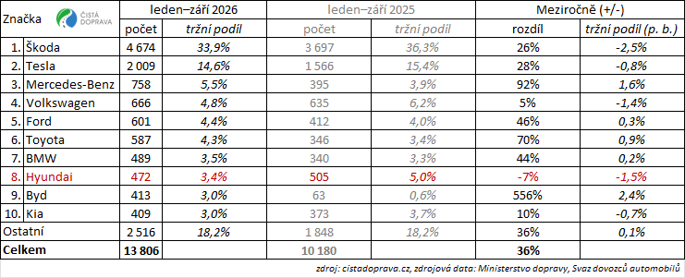
Dovoz ojetých elektromobilů letos vzrostl o 64 %
Během uplynulých devíti měsíců roku bylo do ČR dovezeno 10 122 ojetých osobních BEV, což je o 64 % více než v loňském roce (vloni 6 179). Jejich podíl na trhu ojetin z dovozu stoupl na 8,4 % (vloni 5,6 %). V září bylo do Česka dovezeno 1 192 ojetých osobních elektromobilů, podíl dosáhl 8,7 %.
Elektrifikace užitkového a nákladního segmentu
Trend nízkoemisní dopravy se netýká jen osobních vozidel. Od ledna do září 2026 bylo registrováno:
- 1 485 lehkých užitkových elektromobilů (podíl 9,3 % v kategorii).
- 96 elektrických nákladních vozidel (podíl 1,3 %).
- 46 nových elektrobusů (podíl 6,2 %).
Nízkoemisní mobilita proniká již vedle osobních vozidel i do komerční dopravy.
O projektu cistadoprava.cz
Projektový portál cistadoprava.cz dlouhodobě přináší analytická data o rozvoji nízkoemisní mobility v České republice a slouží jako informační platforma pro veřejnou správu, firmy i širokou veřejnost.
Projektový web cistadoprava.cz je realizován s finanční podporou Ministerstva dopravy poskytovanou v rámci programu dlouhodobého koncepčního rozvoje výzkumných organizací a s finanční podporou komerčních partnerů, jimiž jsou Pražská energetika, a. s., ORLEN Unipetrol RPA s.r.o. – BENZINA, odštěpný závod, a E.ON Drive Infrastructure CZ s.r.o.

Zdroj vstupních dat: Ministerstvo dopravy, Svaz dovozců automobilů, Evropské sdružení výrobců automobilů
Texty a obrázky: Centrum dopravního výzkumu, cistadoprava.cz

Kontakt
Ing. Lukáš Kadula, MBA, +420 778 888 359, lukas.kadula@cdv.gov.cz
Centrum dopravního výzkumu, v. v. i.
Technologická 375/3, 708 00 Ostrava (kancelář)
Líšeňská 33a, 636 00 Brno (sídlo)

